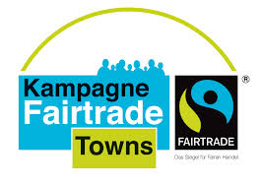

Bestätigung über den Ausschank von fair gehandelten Produkten

Name des Gastronomiebetriebes: __________________________________________
Adresse: _______________________________________________________________
Ansprechperson: ________________________________________________________
Telefon/E-Mail: __________________________________________________________

Hiermit bestätige ich, dass in meinem Gastronomiebetrieb folgende fair gehandelte Produkte ausgeschenkt werden:

Produkt | Marke / Siegel

_____________________________________
Datum, Unterschrift
Ansprechpartner:
Brigitte Schmid, Kreisentwicklung, Zeppelinstraße 15, 97074 Würzburg, Tel. 0931 8003-5112,
Fax: 0931 8003-5110, E-Mail: b.schmid@lra-wue.bayern.de, www.landkreis-wuerzburg.de/Fairtrade

Informationen zum Thema Fairtrade-Produkte finden Sie unter www.fairtrade-deutschland.de/produkte

